主题：“薄施淡彩”中国工艺美术大师陈扬龙作品醴陵扬龙窑作品展研讨会张守智老师发言
时间：2016.11.19上午
地点：国中陶瓷艺术馆

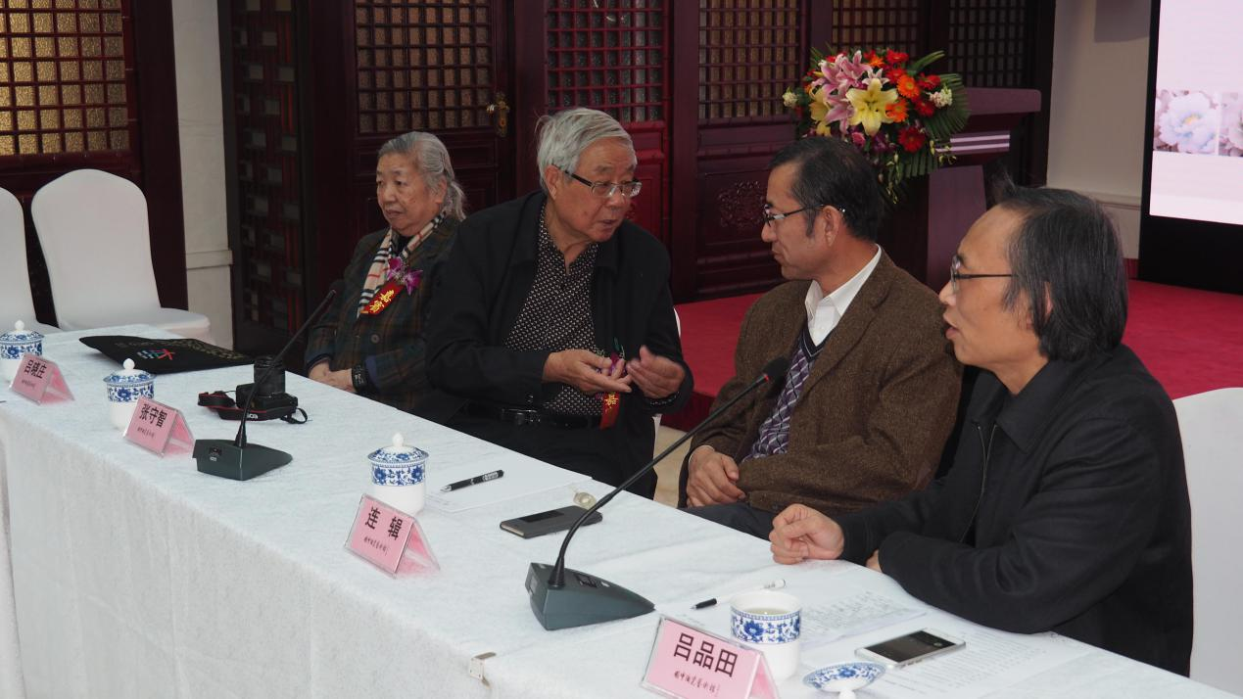

张守智：我想再补充一点，醴陵目前的釉下彩传统工艺发展到今天，我想谈一点负面的东西。
醴陵釉下彩的历史不长，和景德镇相比，时间很短。应该是上世纪战前左右的时间，醴陵釉下彩如果要往早推，可以推到湖南长沙窑，当然要是从地域文化来说，有这个联系，但是找到直接的联系并不多。上世纪三十年代左右当时是醴陵瓷业开始接收外来文化的时候，当时他们考察了东方日本的生产工艺，东方的日本从农业走向现代社会的陶瓷当中，他们有一部代表作。
所以当时醴陵一部分人到日本考察，最后把日本当时的生产工艺、成型工艺、阶梯式的窑炉都引到醴陵。当时中央工艺美院成立，院长派我去湖南调原料、调工人，因为祝大年先生也是从日本学瓷回来的，早期在北平艺术学院杭州分院学绘画，后来在北京，徐文红老师主持教学时学的雕塑，后来又经过介绍到日本学陶瓷工艺、陶瓷画学，又在两位日本人监督的情况下学陶瓷艺术，后来又在日本的画工研究所专门攻了陶瓷工艺学。当时唯独全世界成型工艺入手都是中国传统的正手入，日本是反手入。祝大年先生在日本学习，是日本的反手入，但是反手入和正手入就是旋转和修订的方向不一样，但是日本的反手入也有它得有点，不修里，只修外，里坯是靠型板定型，造型的最后把外轮廓修好厚薄，解决它的单时收缩和双重收缩的重力问题，也有这样的优势。当时只有醴陵把日本的反手传过来了。可是醴陵的产区究竟还是在中国，所以在醴陵的成型工艺里是两部分人，一种是日本承传的反手入，一种是正传的正手入，所以是景德镇传的。所以景德镇对醴陵的影响和釉下彩的工艺也起了很大的工艺。
我们调工人的时候专门要调日本的反手入两个人：邓汉宇、李泰迪，等到五十年代醴陵陶瓷发展过程当中，由于日本侵略中国，在民族的问题上，我们醴陵把日本所有的反手入淘汰掉了，修坯工人都变成了工人，阶梯窑大概到日本的长野还可以看到日本的窑，也都淘汰了，是这样的一个过程。
解放前的五彩釉颜料和材料，我们叹了醴陵釉下彩五彩当中的绿和红，山东出现了红颜色和绿颜色，是日本侵略中国到山东偷我们的茶叶末时，把这个颜料也带走了。所以日本接受近代工艺，东方现代工艺陶瓷比我们早一点。这种颜料是这样的过程。
可是新中国成立以后，釉下彩取得了飞跃的发展。已经把原来极其简单的氧化金属多色变成合成颜料，合成颜料在醴陵的釉所几乎经过了15年的时间，基本上是转业军人搞高科技的，转业军人到研究所加上陈扬龙这些艺术家，在选料上、基础工业上、颜料上搞的创新、创作，所以才出现了解放后釉下彩变成了全湖南、全中国，甚至于日本也没有的1400度的高温釉下彩颜料，这个颜料的飞跃和成熟是新中国的成就，原来醴陵搞釉下彩也有很多江西的艺人，包括研究所初期还有几位老艺人都是江西人来承传，也培养了一批徒弟，但是基本上是江西画山水、花卉的，景德镇的也有几位。
所以，醴陵真正釉下彩的成熟和发展是新中国建立以后上世纪六十年代之前到文革后。由于醴陵在湘西出现了全世界最好的球土原料，再加上主席对于湖南家乡的扶持、重视，成立的第一个省级直接管理的研究所和省的陶瓷公司，虽然是在醴陵县这样一个小的地方，但是第一个走向国有资产的是湖南醴陵。在这样的情况下，我们现在很和气，现在醴陵基本上都是大师工作室了，现在最大的瓷厂不搞白瓷了，完全是瓷器、高温颜色釉的瓷，现在变成了醴陵产业主要的支柱。但是醴陵最大的支柱是全国全世界的电瓷，了不得。现在的高铁也有，全中国、全世界最大的电瓷基地，因为不是艺术陶瓷，搞艺术、搞文化的人很少理解，这些企业在醴陵都是国有的，每年给国家的税收都是几十亿、上百亿。
在整个醴陵产区由于邱图的发现带动整个湖南省各个地区出现了很多厂，所以当时应该是改革开放江泽民主席任国家主席时，中国出口陶瓷超过景德镇的是湖南省国光瓷厂，轻工业部当时还在，作为汇报中国轻工业陶瓷的代表，国光瓷厂当时去汇报。所以湖南醴陵的球土和釉下彩工艺的出现，国家十大人民大会堂会议是我们带着两个班的同写设计的。十五周年，由于醴陵白瓷土的质量像玉一样，透明度全世界都达不到，国庆十五周年，醴陵代替了景德镇。景德镇是传统陶瓷产区，也得照顾，怎么办？醴陵的画面，醴陵的配方，景德镇又搞了一个高白釉，类似湖南的球土，最后两家一起供应人民大会堂的瓷器，所以它是第二代的国瓷。
醴陵陶瓷的发展把全湖南省变成了中国七大产区之一，解放前醴陵是一个小县的陶瓷，是排不上类的。
所以，醴陵釉下彩的出现成熟还是以科技发展观，首先材料、工艺，回过头来加上吴寿祺老师，当时成立第一个研究公司研究所的党员，说什么也要把吴寿琪的家乡请回到醴陵来传授醴陵釉下彩的技术。
陈扬龙老师应该是湖南醴陵陶瓷研究所工艺师里面最年轻的一位，但是就因为他年轻，精力旺盛，大家在搞合成颜料时，他基本上是一边从艺，一边得从事科研。但是由于他掌握了颜料的基础，非常熟悉。所以最后他在艺术上如何把釉下彩1400度高温颜色，可以说，陶瓷温度越高颜色越挥发，很多颜色都变成了二次色、三次色，但是这种二次色、三次色刚好是在室内观赏艺术当中最含蓄、最高雅，对人的眼睛不产生刺激的美的材料。所以陈扬龙的这个工艺可以说以他为主的，传授了他的“薄施淡彩”，几乎全醴陵也是十来个大的瓷厂都有艺术史，包括研究所等那么多艺术家都受益于“薄施淡彩”这个工艺。这个工艺在国画当中，醴陵釉下彩基本上没有黑线，叶子也没有线，甚至于某些花开始有一点非常淡淡的线，其实是勾勒线，不断地填彩，一个叶子分水要几十次，要那个水自然地吸收和流动，最后出现了非常润的自然感觉。最后又透明而且漂亮。最后经过温度烧，墨线挥发了，大部分是属于中国花卉当中的墨水画，在这个基础上也需要一些现代的东西，但是绝对不像景德镇五彩当中陈老年的线描，绝对不是这个风格，所以也是非常淡雅的。釉下彩的风格淡雅含蓄，加上玉一样的质感，就是这样的。
刚才我说负面的问题，就是离景德镇太近了，特别是改革开放。景德镇也是大家现在画工笔，陶瓷画粉彩、骨彩的很少了，而且坚持这样的东西市场价格比较低，不如用写意的手法表现陶瓷彩墨。这些年景德镇市场很大，醴陵到现在不到二百年，从事这个工艺的艺人和工人和景德镇相比达不到千分之一的数量。所以现在出现景德镇的颜色越鲜艳，醴陵就开始搞一些其他的原料，降低烧成温度，回过头表现釉下彩红红绿绿很刺眼。这个问题出现了，所以陈扬龙的东西被我们文化部艺术研究院的艺术家在欣赏水平当中，我们要靠我们的专家、艺术家提升国内市民、鉴赏者对陶瓷文化的鉴赏能力，在这一点上，我们文化部非遗方方面面对于扶持醴陵釉下彩所做的贡献都做了相当的工作。
但是市场的影响很大，现在出现了什么情况？醴陵釉下彩不画了，找景德镇的人画。甚至于买工笔画家的画稿拿来写上自己的名字就变成自己的作品了。最近出现了不画、不做，就让景德镇的人做，把潮州的买来，景德镇的人做完了就是我工作室的作品，这个问题很严重。这个没有夸张。
在市场调整的情况下，大家还是要有质量高的作品。我们这里市场互相压价、降低成本，这些小厂压大厂，包括目前的唐山等很多地方都出现这样的情况。中国现在还承担着全世界60%人口的生活陶瓷，可是中国现在的生活陶瓷过量了。中国人也不买了，英国Wedgwood最有名的世界名陶，现在在全世界销售，现在在大陆销售最好。我们现在外贸的两类，独家在北京经营英国Wedgwood超过经营100年的客户，谁在买？中国大陆，还是大陆的市场，还是中国人有钱。所以中国人现在对市场的需求还是要高质量、高品位、文化含量高的东西。
像今天主办的活动，为什么今天到会的规格都这么高？请这些人到会很难得，可是大家知道应该关心中国陶瓷文化当中要保护什么，弘扬什么。我觉得在这一点上，我们要做工作。
北京远洋集团的总经理郑志，他每年投4000-6000万办这样的公益性的展览，一点费用不给我们，任何企业、任何个人增加负担，进入市场的产品收益全部给作者，这个馆一分钱不要提成。目的是什么？号召国内的金融界和世界的金融界把金融这个基础投到中国的文化产业当中来。最近大概四个省成立了艺术陶，外交部、中宣部开始支持这个事情，要派一些人员参加到这个陶瓷活动当中来。争取把中国当代的陶瓷如何正面地更好和我们的院馆一起结合起来，把中国陶瓷文化扶正，让它正能量，发挥更大的作用。其实那些东西是没有市场的，300人的厂减员减到150人，150人不行减到50人，中国人也是到外国抢名牌的。市场调整期不但我们遇到了，全世界都遇到了，而且在信息化时代，生产方式同质化的情况下，社会上需求的是个性化的东西，小批量、多批种的东西，半手工、半机械要回来，全自动化已经没有市场了。我们看到欧洲很多大厂名牌现在在重新组织陶瓷生产时，回到中国目前的半手工、半机械时代，刚好我们中国还没有进入到全自动化时代，所以如何更好地作为陈扬龙这样一个公司、工作室的展览，给中国陶瓷今后的方向面向市场，社会人的生活方式决定市场、产品。所以我觉得连设计行业、全世界都遇到了新的问题，都在开始转制。很多设计公司已经开始不但是设计产品，而且是组织有个性的产品，运作客户，找大厂加工。所以加厚的设计、科研仍然是陶瓷下一步发展的方向。
吕品田：刚才张先生把陶瓷发展的情况做了一个梳理，非常地清晰。张先生刚才谈到对民间发展的逐步提升，把景德镇温度更偏低的改变了原来醴陵像陈扬龙先生所开创的典雅陶瓷，这是很大的个性的上升，所以他呼吁要重视。另外他还谈到很重要的一点，现在的潮流是反同质化，原来中国一直在追求自动化生产、机械化生产，全自动的，所以产品是千篇一律走向同质化。现在世界的潮流在逆转，将来我们对手工陶瓷一定要树立信心，我们不要放弃，非常好。

